Karlovarský kraj
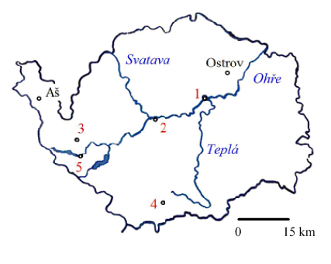
1

1. Pracuj s atlasem:
- Popiš polohu Karlovarského kraje, se kterými kraji sousedí?
- Nejzápadnější území kraje vyplňuje jeden z výběžků, jak se jmenuje?
- V Karlovarském kraji leží nejzápadnější obec ČR, zjisti její název.
- Urči zeměpisné souřadnice nejzápadnější obce ČR.

2. Doplň následující věty:
Při hranicích s Německem se nachází nejvyšší pohoří Karlovarského kraje ..................……………………... Nejvyšším vrcholem je .......…………………............ .
Ašský výběžek vyplňují ....………............... .
Z Plzeňského kraje podél státních hranic zasahuje na území kraje ....……………........ .
Nejrozsáhlejší vrchovinou je ..................………...... .
Sopečného původu jsou ...........…………....... .
Hlavním vodním tokem je řeka .......…………............... .
Významnými vodními nádržemi jsou .................... , .................... a ……………….. .
3. Přiřaď k číslům na mapě názvy měst. Tři z nich tvoří tzv. „lázeňský trojúhelník“. Která z nich to jsou a co se zde léčí?
1 - ……………………… - …………………………………………………………………..
2 - ……………………… - …………………………………………………………………..
3 - ……………………… - …………………………………………………………………..
4 - ……………………... - ……………………………………………………………………
5 - ……………………... - ……………………………………………………………………
1 Základem pro vytvoření mapy kraje, za použití programu Notebook, byla mapa v pracovním sešitě:
TUREK, M., TOLMÁČI, L.: Zeměpisný sešit pro 8. ročník ZŠ Česká republika. 1. vyd. Praha: Geointer, spol. s r. o., 2001. ISBN 8090283926. s. 45.

4. Pracuj s atlasem, doplň křížovku a zapiš tajenku:
- Textilní průmysl najdeme ve městě …………………….
- Název tepelné elektrárny
- Důležitý železniční uzel v kraji
- Výrobu strunných nástrojů najdeme
ve městě …………
- V Karlových Varech se vyrábí sklo značky
- Centrem chemického průmyslu je ………
- Dopravní strojírenství najdeme ve městě …………………
1
2
3
4
5
6
7

TAJENKA:

5. Použij internet:
Na území Karlovarského kraje se v hojném počtu vyskytuje bolševník velkolepý. Zjisti o této rostlině bližší informace, např. odkud pochází, jak se rozmnožuje, zda se dá hospodářsky využívat či zda nezpůsobuje zdravotní obtíže.
(Nezapomeň uvést zdroj, ze kterého jsi čerpal/a informace.)

